论如何搞出一个基础决议
——⑨和小刻都能学会的基础决议教程

目录
1、何为决议及决议的大致类别 1
2、决议的组成 2
关于普通决议 2
关于限时决议 4
结语 5

1、何为决议及决议的大致类别
如果你留意过左上角的锤子图标里面的内容，那么一定会发现这种东西：
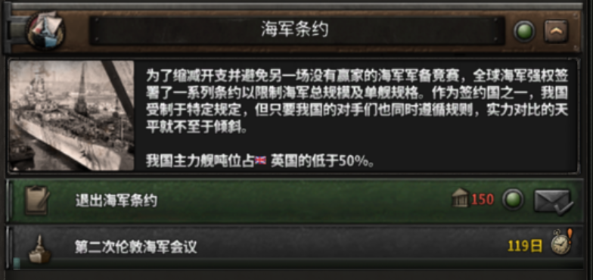
这种即决议，可以理解为任务。其中，有限时决议与条件决议之分——限时决议即如上展示的伦敦海军条约决议中的“第二次伦敦海军会议”这个决议，钟表表示倒计时，倒计时结束后可以什么都不做，也可以写上一些效果，以下是条件决议：
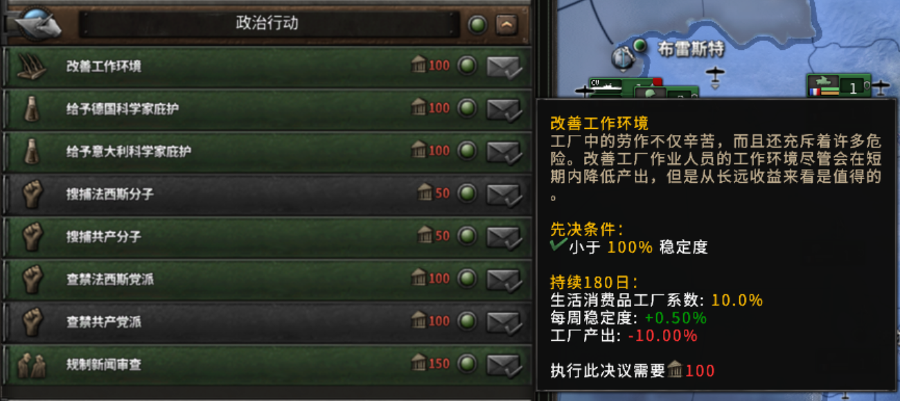
如决议“改善工作条件”为例，这类决议不会限制完成时间，取而代之的是先决条件和政治点数，这个决议的先决条件就是稳定度小于100%，只有满足所有先决条件和拥有足够的政治点才能执行这个决议，不然信封按钮就会变灰色，表示暂时无法执行直到满足条件

2、决议的组成

关于普通决议
决议不同于事件，并不需要放置在common外，而是放置在common/decisions内，如图所示：
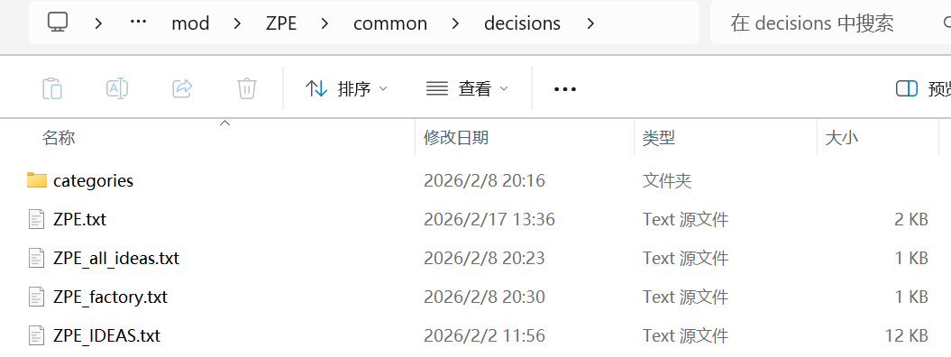
其中ZPE是我这个mod的文件名
这里就是决议的放置位置。一个正常的决议由和其本体内容组成，也就是说想要新建一个决议，除去决议本体外还需要将其归类，归类文件就放置在categories里，如图所示：
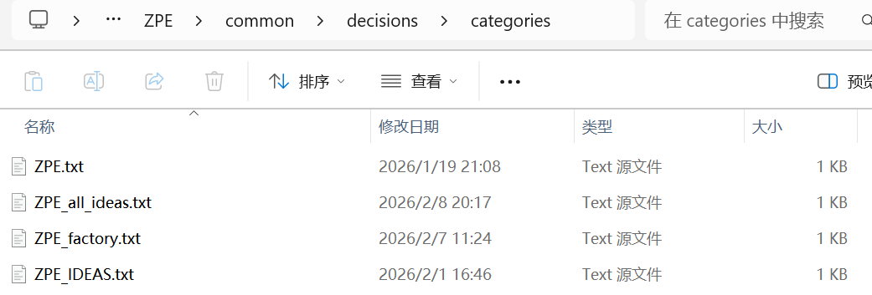
其中名字并不重要，重要的是里面的内容，查看我的这份决议文件和分类文件：
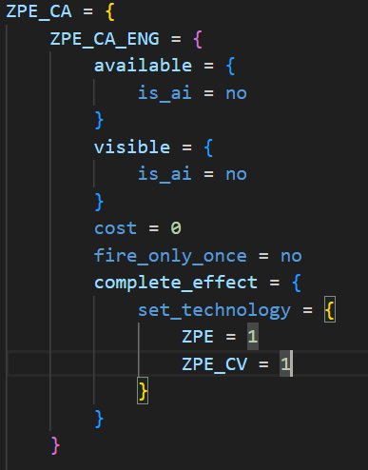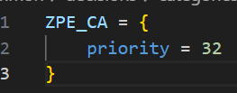
我们可以发现，在决议本体ZPE_CA_ENG之外还包这一层ZPE_CA，而ZPE_CA就放置在categories里面，也就是说一份决议的基本结构为：
决议类别ID = { #决定该决议的归属
具体决议ID = { #该决议的唯一标识符和其本地键名
具体内容
}
}

一份决议除去ID，还需要的东西为available和visible，available表示可用条件，也就是所展示的先决条件，visible是看到这个决议所要满足的条件，像我这里都写了is_ai = no，就代表仅人类玩家可见，并且仅人类玩家可用，游戏里的效果就是这样：
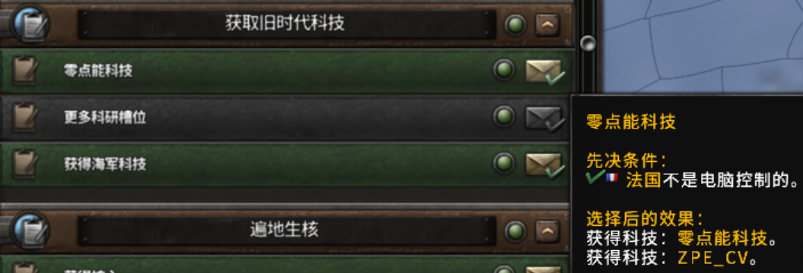

一份决议还需要有cost，代表这个决议所花费的政治点，fire_only_once代表一局游戏内是否仅能点一次，complete_effect代表这个决议的效果，也就是点击决议后产生的效果，如上图所示：获得2个科技

关于限时决议
观察图片中的代码：
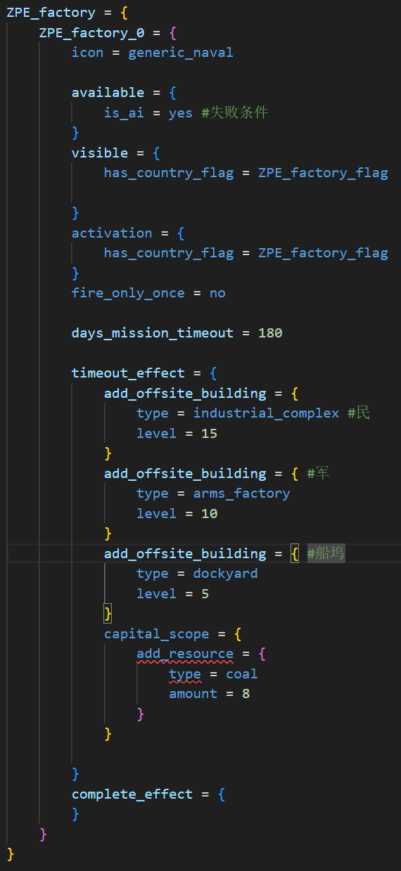
其实两者并无太大的差别，只是available所表示的意思和多了一个activation而已，activation代表需要满足什么条件才能激活这个决议，available代表失败条件，days_mission_timeout为这个决议走完需要的时间，timeout_effect代表决议走完后获得的效果，放到游戏里就是这样：
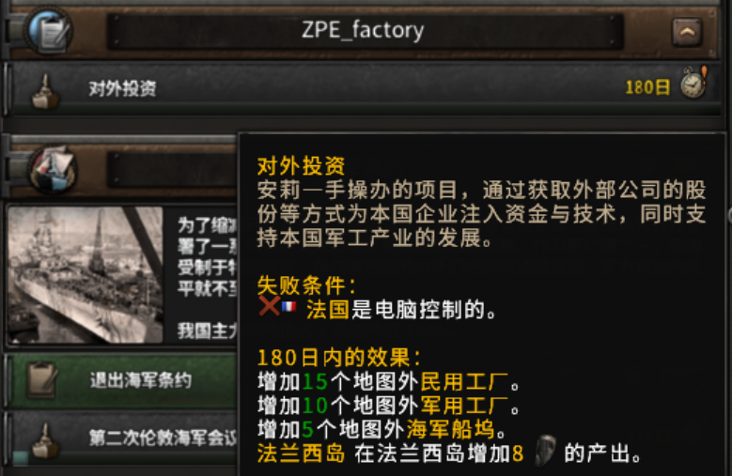
很赖皮的一个决议:-)

结语
其实决议就主要包含如上内容，一个最最最最基础的决议仅需要包含available、visible、cost、fire_only_once和complete_effect就可以了，决议简单但是也挺杂的，如果把所有的决议所能使用的玩意儿塞进来怕是要撑爆了:-)

